**Начало.**

Название проекта: Game_name Автор: Голубев Георгий

За основу я решил взять несколько ранее написанных мной классов (Python). В них были реализованы механики боевки, а также задел для взаимодействия между персонажами.

Идея проекта заключается в реализации визуализации для этих классов с дальнейшей их модификацией с помощью библиотеки PyQT языка Python.

**Краткое описание.**

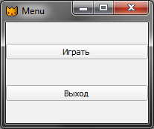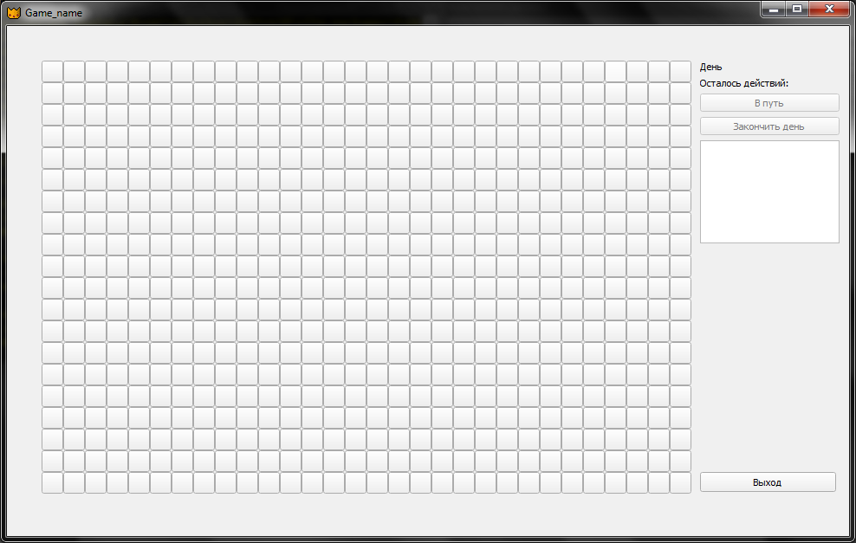В коде 4 главных класса – Weapon, MainHero, Enemy – для взаимодействия персонажей: Game, который представляет собой главную форму непосредственно для отображения игрового процесса. Все действия происходят на поле – матрице, состоящую из виджетов QPushButton, размером 20 х 30 клеток. Каждую кнопку можно нажать, после чего она отправляет свой сигнал в обработчик – метод Main_run класса Game. Дальше в зависимости от нажатой кнопки игра реагирует на сигнал. Также присутствует главное меню – из него запускается игровая форма, также оно позволяет корректно завершить работу программы.

**Начало игры.**

****После запуска главной формы нужно нажать на любую кнопку – это будет точка высадки главного героя (далее - ГГ). Также после обозначения координат ГГ появится пещера в случайном месте у краев поля – место появления врагов (появляются каждый четный день).  Сразу после появления они устремятся к игроку, с целью уничтожить. Разумеется, их можно атаковать для этого в игре существует различное оружие, например: лук, меч. Но на начальном этапе игры есть только кулаки. С течением времени на карте будет появляться оружие. Чем больше прошло дней, тем лучше и ценнее будет оружие. О остатке дней до получения нового оружия Вас будут извещать на «экране» (расположен в центре правого края), реализованный с помощью виджета QInputDialog. Целью игры является выживание в течение как можно большего времени.

**Персонажи.**

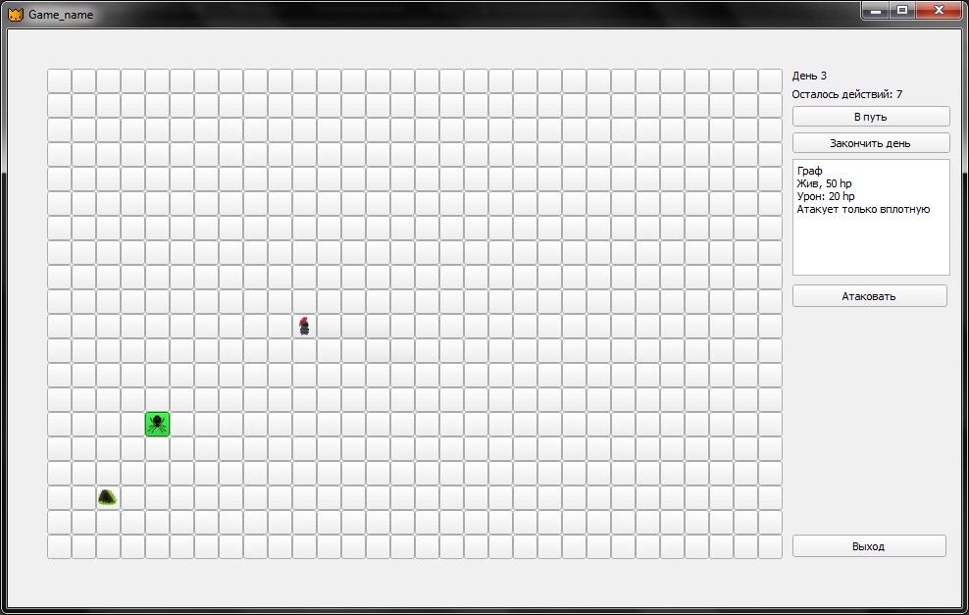При нажатии на персонажа, клетка, на которой он находится окрасится в зеленый цвет, а на «экране» появится информация о нем. Для ГГ это имя, запас здоровья, все имеющиеся оружие, а также текущие оружие. Для врагов это имя, запас здоровья и наносимый ими урон.У других объектов игры также есть своя информация.

**Перемещение ГГ.**

Для перемещение персонажа достаточно нажать выбранную Вами клетку, расположенной рядом с ним (только по оси Х или У – ходы наискосок не допускаются) и нажать на кнопку «в путь», находящуюся над «экраном». Также можно переместится на несколько клеток за раз, выстраивая «змейку», после совершения хода спишутся соответсвующее количество действий. Выбранный путь для перемещения можно изменять, удаляя ненужные клетки нажатием на любую в «змейке», и строя новые.

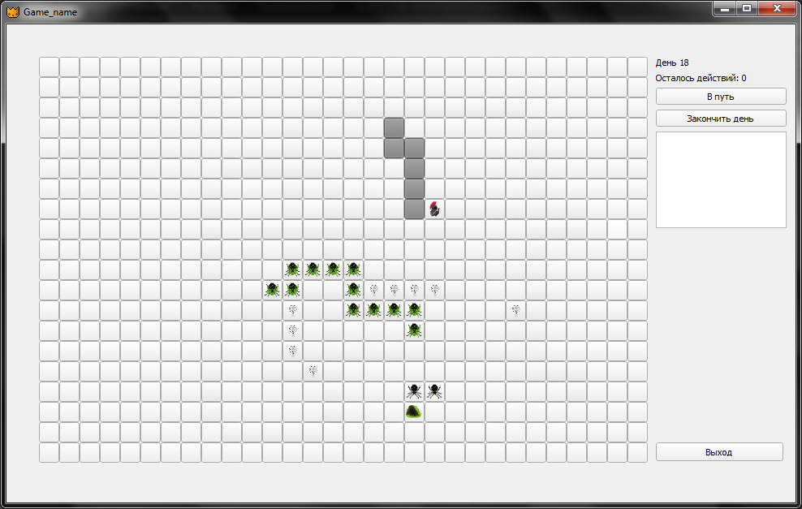

**Игровое время.**

Время в игре представлено днями, каждый из которых состоит из 10 действий. При переходе на следующий день ГГ восстанавливает 20 здоровья. День можно завершить принудительно (для этого нужно совершить как минимум 5 действий), но неиспользованный действия сгорят, о чем игра Вас предупредит. При завершении дня все выбранные ходы автоматически совершатся.

**Враги.**

Пауки всегда преследуют игрока, с целью атаковать и уничтожить, они реагируют на движение (если не двигаетесь вы, то и они). Причем за одно Ваше перемещение на 1 клетку, пауки совершают перемещение на 2 клетки, тем самым могут стремительно нагнать вас. Если на карте есть враги, не рекомендуется совершать много перемещений за раз, иначе можно быстро проиграть. После своей смерти изображение врага изменяется, и он перестает двигаться. После некоторого количества дней картинка врага снова поменяется, а затем, исчезнет совсем.

**Оружие.**

В игре есть несколько видов оружия, каждое из которых имеет индивидуальный характеристики. Такие как урон, радиус поражения, а также энергозатратность. Информацию о текущем оружии, а также обо всем оружии ГГ можно посмотреть на «экране», кликнув на изображение ГГ. При выбранном изображении ГГ появляются кнопки, позволяющие посмотреть радиус наглядно, а также, при необходимости сменить текущее оружие на следующие из списка всего оружия ГГ.

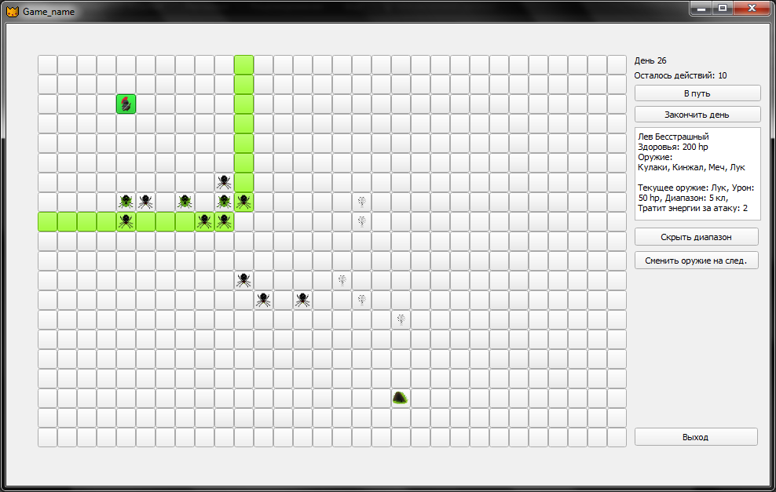

**Конец игры.**

Игра заканчивается, когда здоровье ГГ равна 0 или по собственному желанию игрока. Перед тем, как закрыть форму, игра извещает о количестве прожитых дней. После закрытия главной формы можно заново начать или завершить выполнение программы из формы «Menu»

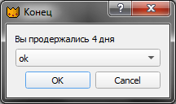

**Тех часть.**

В основе проекта лежит чистое ООП и реализованная для него визуализация с помощью библиотеки PyQT. Самое сложное в разработке было согласовать между собой большое количество функций и классов.

Использовавшиеся библиотеки:

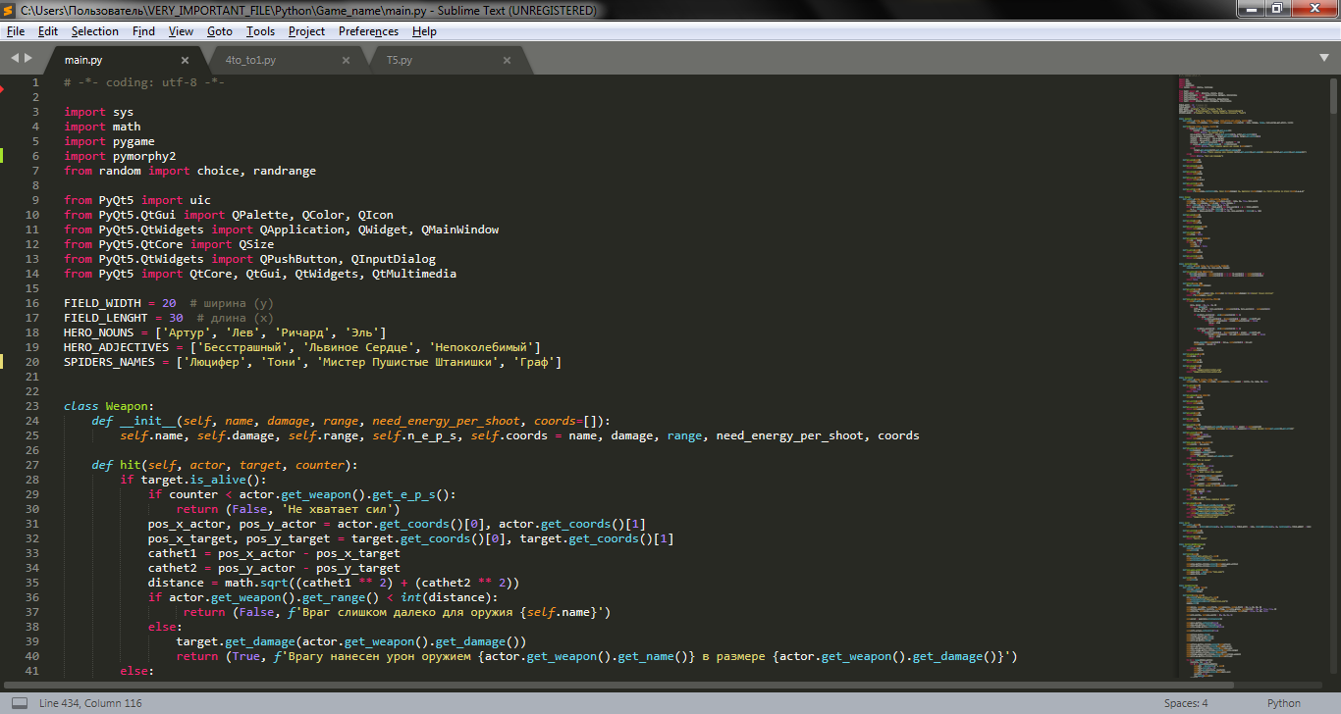

P. S. файл *.exe и исходный код содержаться в папке dist.